Modelo de projeto escrito para a Fase 2 da 1ª Olimpíada Brasileira de Satélites MCTI

### Aluno 1

Aluno 2

### Aluno 3

Aluno 4 Tutor(a)

2022

## Resumo

Resumo obrigatório. Ele deve ser uma sequência de frases concisas, objetivas e não de uma simples enumeração de tópicos, não ultrapassando 250 palavras, seguido, logo abaixo, das palavras representativas do conteúdo do trabalho, isto é, palavras-chave e/ou descritores. As palavras-chave podem figurar logo abaixo do resumo, antecedidas da expressão

**Palavras-chave**: separadas entre si por ponto e finalizadas também por ponto. Como: OBSAT. Satélites. CubeSat. CanSat.

## Declaração de problema da missão

*Esta é uma seção em que a equipe deve identificar o problema a ser resolvido e definir quais são as condições e ações necessárias para resolver o problema*

#### Visão Geral

Este documento possui o objetivo de orientar equipes participantes da Fase 2 da 1ª Olimpíada Brasileira de Satélites MCTI na elaboração de seus projetos.

É importante salientar que este não é um modelo obrigatório a ser seguido, mas uma coleção de informações e sugestões para as equipes. No entanto, embora não obrigatório, todas as equipes devem ter os campos (ou equivalentes) solicitados no Edital. Normas para elaboração de documentos (ABNT, por exemplo) não são necessárias, mas, a qualidade do relatório também será considerada para avaliação.

Esse documento deve ter até **4000 mil palavras** ou **20 páginas** (excetuando anexos e apêndices). Os documentos deverão ser submetidos de forma eletrônica pela plataforma da OBSAT MCTI até o prazo máximo de 17/04/2022.

## Objetivos da missão e identificação do mérito científico

A equipe deve elencar os objetivos de sua missão, as razões de sua escolha e identificar o mérito com uma boa justificativa e argumentação, considerando: viabilidade técnica e geral, relevância, benefícios da missão, recursos disponíveis e riscos.

Você deve realizar um resumo objetivo da sua missão (ou alguma demonstração técnica) e explicar como seu satélite atuará para concretizar esse propósito. Caso exista, forneça o histórico acadêmico da área de sua missão.

## Funções e responsabilidades da equipe

Apresente o(a) tutor(a) e os membros da equipe, bem como os seus papéis na elaboração do projeto. Podem-se incluir:

* + Experiência profissional anterior, histórico acadêmico correlato (cursos, experiências), experiências amadoras e interesses;
  + Campo de trabalho na equipe detalhando as tarefas executadas;
  + Carga de trabalho esperada na equipe (em termos gerais).

## Projeto conceitual

Nessa seção deve ser apresentado o projeto desenvolvido pela equipe, detalhando, de maneira concisa, as particularidades técnicas e operacionais da sua missão, bem como os objetivos a serem alcançados, nos campos das subseções abaixo.

Devem indicar quais são os elementos necessários para atingir esses objetivos (especificando os sensores, componentes, câmeras e quais serão as variáveis a serem testadas, etc.) e quais serão os dados coletados por vocês antes/depois do lançamento. É desejável que exista uma fundamentação científica para a motivação do seu projeto.

Sugerimos que anexem um diagrama de blocos que indique como os elementos que compõe seu projeto interagem entre si, cujos detalhes técnicos serão fornecidos nas seções posteriores.

## Detalhes operacionais

### Detalhes dos subsistemas

#### Devem apresentar os subsistemas e discutir detalhadamente cada um deles, indicando os subsistemas essenciais de payload. Abaixo temos alguns dos subsistemas mais comuns de uma missão smallsat.

* + - Subsistema de Determinação e Controle de Atitude (Attitude Determination and Control Subsystem – ADCS)1;
    - Subsistema de Telemetria, Rastreio e Comando (Telemetry, Tracking and Command – TT&C);
    - Computador de Bordo (Command and Data Handling – C&DH);
    - Subsistema de Suprimento de Energia (Electrical Power Subsystem – EPS);
    - Subsistema de Controle Térmico (Thermal Control Subsystem – TCS)2;
    - Subsistema de Estrutura e Mecanismos (Structures and Mechanisms Subsystem);

### Projeto mecânico (+desenhos técnicos anexados ao final relatório)

Descreva o projeto mecânico, o material utilizado para a estrutura do satélite e como cada componente é montado na estrutura.

Será necessária uma boa documentação dos componentes do satélite. Isso inclui a necessidade de desenhos mecânicos, figuras e diagramas que exemplifiquem a estrutura do satélite e como os componentes foram montados, além da lista de materiais. Explique o que cada parte do satélite faz.

* + 1. Relatório de montagem

Nessa subseção queremos que vocês nos apresentem um relatório de montagem, indicando o procedimento, materiais e as alterações no KIT (sendo necessário um relatório inteiriço para as equipes que montaram o próprio satélite) e as implementações para que o projeto conseguisse atender sua missão.

* + - 1. Fotos de todas as faces e conexões (Apêndices)

É importante que exista uma boa documentação do projeto mecânico e eletrônico, em evidente suas conexões. Portanto, também deve conter o anexo de fotos de todas as faces e conexões do satélite.

1 Esse item não será necessário para essa missão, uma vez que o satélite será embarcado na Sonda

2 Para lançamento no balão estratosférico a única necessidade é do isolamento térmico da bateria

### Projeto eletrônico (+projeto técnico anexado ao final relatório)

Da mesma forma que deverá existir uma discussão sobre o projeto mecânico, vocês também devem apresentar uma descrição da interface elétrica (e dos componentes selecionados). É desejável que exista o uso de desenhos eletrônicos com legendas claras.

Nessa seção também deve ser fornecido um relatório do consumo de energia por componente e a capacidade da bateria, de modo que seja otimizado para existir a comunicação durante os 40 minutos exigidos.

Importante: faça uma estimativa do consumo de energia e da vida útil das baterias. Em caso de necessidade de troca, deve ocorrer antes da Fase de lançamentos regionais.

### Fluxograma dos códigos desenvolvidos (+código comentado anexado ao final do relatório)

Solicitamos a elaboração de um fluxograma que detalhe a Manipulação de dados a Bordo (*On-board data handling - OBDH*). Estime a quantidade de dados coletados e como será realizado o envio para a sonda.

Indique a linguagem de programação e o ambiente de desenvolvimento utilizado.

5.4.1 Registro de dados

Apresente de maneira sucinta o modo como será realizada o registro dos dados obrigatórios e da sua missão, incluindo o envio da telemetria via wifi e do armazenamento externo. Como a programação de relaciona com o projeto eletrônico e de controle de bordo?

### Procedimento de execução da missão

Fornecer um cronograma que inclua as fases de projeto, prototipagem, construção, testes e todas as datas-chave e prazos. Indicando os passos necessários até o momento do lançamento na Fase 3,

## Identificação e descrição dos dados a serem coletados e transmitidos pela payload de missão

Identifique quais são os resultados esperados pela sua missão, apresente possíveis testes/simulações e anexe ao documento. Discuta esses resultados esperados, possibilidades de análise e quais as implicações para o sucesso da missão.

Utilizando a estrutura apresentada no edital, indique como os dados serão transmitidos para a Sonda.

## Descrição e resultados dos testes

Apresente os testes solicitados pelo edital. Os testes realizados podem ser simples, desde que consigam indicar a validade dos tópicos solicitados.

### Caracterização física (dimensões e massa)

Nesta parte vocês deverão indicar as dimensões do seu satélite. Lembrando que deve atender os requisitos do edital, evidenciando a necessidade de que a massa total do satélite esteja nos limites estabelecidos. O satélite deve estar nas exigências do edital e os dados fornecidos serão comparados com as medidas fornecidas pelos participantes.

### Robustez mecânica

Nesta subseção, vocês precisam nos mostrar que projeto consiga suportar pancadas leves e mudanças bruscas de aceleração (basicamente, chacoalhar o cubesat/cansat) sem deixar que os componentes fiquem instáveis. Assim, garantir que eles estejam bem preso à estrutura. Esse tipo de teste é realizado tradicionalmente por um shaker, mas não solicitamos um teste sofisticado a ser realizados pelas equipes, basta que vocês nos indiquem o procedimento realizado e quais foram os critérios para que vocês verificassem a robustez.

### Robustez eletrônica e magnética

Aqui vocês devem nos mostrar que o satélite está com sua parte eletrônica e magnética devidamente funcional. Também evidenciar que os componentes elétricos estejam bem conectados. Imagens da interface e dos conectores com uma conexão elétrica segura são desejadas, bem como também podem ser realizados testes indicando leituras do magnetômetro com base em influências externas distintas.

**Figura 1 –** Sensor magnético em funcionamento.

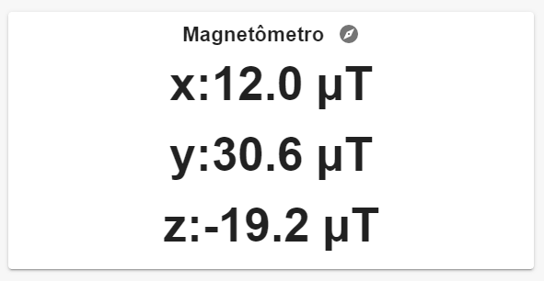

### Robustez térmica

Testes, que garantam a robustez térmica da bateria, podem ser realizados com a criação de situações problemas comparando a temperatura da bateria com e sem o isolamento térmico, num cenário controlado. De modo que, seja possível ter um resultado estatisticamente relevante que indique a funcionalidade do isolamento.

### Captura de dados de missão

Nesta subseção, devem apresentar testes que consigam garantir que o projeto está capturando seus dados de missão. A leitura dos dados padrões do Kit são exibidos numa interface como a da figura abaixo:

**Figura 2 –** Exemplo de dados funcionais.

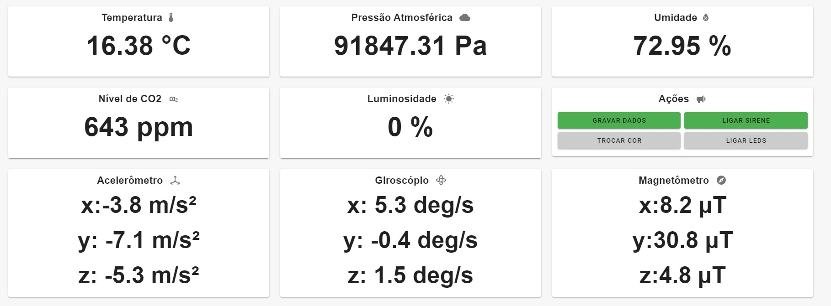

Um teste suficiente pode ser pela comprovação de leitura dos dados da missão, através da leitura via gestão de bordo, que deverão ser estar em apêndices. Observe haver a possibilidade de junção dessa subseção com a subseção 7.6 a depender a missão e objetivos da sua equipe.

### Armazenamento de dados

Vocês devem garantir o armazenamento de dados. Dessa forma, será necessário anexar um arquivo da leitura dos dados salvos na memória por um período de alguns minutos (simulando o envio de dados a cada 4 minutos, como solicitado pelo edital). Lembre-se que os dados devem estar no formato JSON, conforme consta no edital.

### Transmissão de dados conforme descrito no apêndice 1

Apresentar programação da transmissão via POST, seguindo o que está no edital. Vocês devem nos garantir que a transmissão esteja funcionando, essa comprovação pode ser realizada através do servidor de testes fornecido pela organização, bem como por registro das ocorrências que comprovem a realização do envio.

## Informações adicionais

Esta é apenas uma seção adicional que fizemos para agregar algumas informações úteis.

* + A submissão deve ser realizada até 17/04/2022
  + Dúvidas são respondidas por e-mail ([contato@obsat.org.br](mailto:contato@obsat.org.br)) ou em nosso [canal no **Discord**](https://discord.gg/66K8kCP).
  + Todas as citações, imagens, figuras e tabelas devem ser referenciadas;
  + Temos uma ampla lista de materiais de referência na plataforma de inscritos, alguns minicursos e palestras ministradas também constam em nosso [canal no **YouTube**](https://www.youtube.com/c/OlimpíadaBrasileiradeSatélitesMCTI).

Importante citar a diferença entre anexo e apêndice:

* + Anexo é o texto, documento, figura, diagramas, etc. usado para complementar um trabalho, que não foi elaborado pelo próprio autor dele;
  + Apêndice é o texto, documento, figura, diagramas, etc. usado para complementar um trabalho, elaborado pelo próprio autor.

# Apêndices

## APÊNDICE A – Lista de materiais

1 Lista das matérias-primas, subconjuntos, conjuntos intermediários, sub-componentes, componentes, partes e as quantidades de cada necessários para fabricar um produto final

## APÊNDICE B – Requisitos para lançamento

Relembremos os requisitos que os requisitos básicos de missão que os projetos devem atender (trecho retirado do edital):

1. Deve atender ao form factor de CanSat (6,5 cm de diâmetro e 10 cm de altura), para N1, e do CubeSat 1U (100 x 100 x 100 mm) para os projetos N2 e N3;
2. O CanSat deve pesar menos que 350g; e o CubeSat deve pesar menos que 450g;
3. Deve conseguir operar em condições de até 40 km (altitude máxima do balão);
   1. A equipe será responsável por realizar o isolamento térmico da bateria utilizando material tipo Depron ou espuma EPE;
4. O satélite deve conseguir armazenar os dados coletados em memória;
5. O satélite deve ser capaz de enviar dados de telemetria via Wifi, da seguinte forma:
   1. A comunicação deve ser realizada via Wifi utilizando requisições HTTP no formato especificado no apêndice 1;
      1. Para testes e simulações, um endereço de testes será disponibilizado.
   2. As informações do status do satélite a serem obrigatoriamente enviadas durante o voo são:
      1. nível da bateria,
      2. temperatura,
      3. pressão,
      4. giroscópio e acelerômetro (informações dos três eixos),
      5. informações da carga útil (payload), que devem estar bem definidas de modo que seja possível identificar o sucesso da missão;
   3. Essa comunicação deve ocorrer por um período de pelo menos 40 minutos, em intervalos de 4 minutos (os participantes devem otimizar o uso da bateria para maximizar sua duração);
   4. O tamanho máximo de cada pacote dos dados de payload é de 90 bytes;
      1. Esta restrição ocorre devido a limitações de largura de banda. As equipes devem armazenar imagens no cartão de memória ou enviar por HTTP, e estas imagens ficarão armazenadas no servidor HTTP da organização do evento e a bordo do balão.
   5. O pacote de dados deve estar no formato JSON [(https://www](http://www.json.org/)%3B).json.or[g/);](http://www.json.org/)%3B)
   6. A organização do evento embarcará kits selecionados em uma sonda que oferecerá um ponto de acesso Wifi para os kits enviarem a telemetria.
      1. Equipes que pretendem realizar a transmissão de dados diretamente para solo, a partir do seu próprio kit, devem indicar um rádio-amador responsável e parceiro da equipe, apresentar um plano de frequências, antenas, e aguardar autorização da OBSAT para embarcar o equipamento com transmissor de RF. Lembrando que

as equipes poderão realizar o envio de telemetria por Wifi, pois a organização do evento disponibilizará uma rede Wifi embarcada no balão, com um endereço HTTP para recepção de telemetria;

* + 1. As equipes que optarem por transmitir dados com seus próprios rádios também terão restrição de de uso de frequências e tempo de transmissão sincronizada por tempo (time slots sincronizados por GPS, a serem alinhados com a organização do evento).

1. Deve apresentar montagem mecânica estável e robusta;
   1. Neste item, será avaliado se todos os componentes estão bem conectados, com parafusos apertados, mantendo estabilidade estrutural em caso de vibrações.
2. A base do satélite deve ser compatível com a tampa, conforme apêndice 2.

Para os anexos citados, consulte: (GITHUB. . . , 2022).

Os dados da tabela abaixo deverão conter as características exatas da estrutura do seu satélite (considerando as adaptações necessárias para o CanSat e CubeSat), dados postos a contraprova para o lançamento. Os dados indicados aqui devem corresponder ao restante do documento.

**Tabela 1 –** Tabela de referência para os requisitos

|  |  |
| --- | --- |
| **Características** | **Figura [unidades]** |
| Dimensões do Form Factor do satélite |  |
| Massa do Satélite |  |
| Material utilizado para o isolamento térmico |  |
| Consumo de energia e tempo de operação |  |
| etc. |  |

## APÊNDICE C – Estimativa do consumo de energia

Para indicar que você satisfaz os requisitos da missão, você pode calcular o quanto é esperado que a sua bateria dure conforme a energia requerida para cada componente. Atente-se que é requerido ao menos 40 minutos de envio de dados, no entanto, solicitamos, para a segurança desse objetivo, que a bateria consiga suprir ao menos 75% a mais do mínimo solicitado, isto é: 70 minutos.

**Tabela 2 –** Tabela de referência para a estimativa de consumo de energia

|  |  |  |  |
| --- | --- | --- | --- |
| **Dispositivo** | **Tensão (V)** | **Corrente (mA)** | **Potência (mW)** |
| Sensores utilizados para o Payload |  |  |  |
| Sensor de pressão |  |  |  |
| Sensor de temperatura |  |  |  |
| Acelerômetro |  |  |  |
| Etc. |  |  |  |
| Potência total (soma de todas) |  |  |  |

# Anexos

## Referências

GITHUB com os editais da OBSAT MCTI. 2022. Disponível em: [<https://github.com/](https://github.com/OBSAT-MCTI/OBSAT-MCTI/tree/main/editais) [OBSAT-MCTI/OBSAT-MCTI/tree/main/editais>](https://github.com/OBSAT-MCTI/OBSAT-MCTI/tree/main/editais). Acesso em: 28 fev. 2022. Citado na página 10.